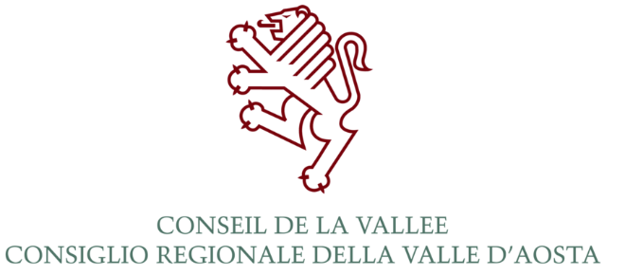

24ème SESSION DU PARLEMENT JEUNESSE

DE LA FÉDÉRATION WALLONIE-BRUXELLES

Avis de concours

Le Conseil de la Vallée, faisant suite aux propositions du Parlement de la Fédération Wallonie-Bruxelles qui souhaite la participation d’un(e) jeune valdôtain(e) à la 24ème session du Parlement jeunesse de la Fédération Wallonie-Bruxelles, invite à :

OBJECTIF : prendre part à la sélection pour la participation aux travaux de la 24ème session du Parlement Jeunesse de la Fédération Wallonie-Bruxelles :
- Le Parlement Jeunesse réunit, chaque année pendant la semaine du congé du Carnaval, près d'une centaine de jeunes qui, dans le cadre d'une simulation parlementaire, tiennent le rôle de députés, de ministres ou de journalistes. Les jeunes parlementaires analysent quatre projets de loi portant sur des problématiques particulièrement brûlantes et actuelles, à savoir: la réintégration des auteurs d'infraction pénale, les modes alternatifs de parentalité, la promotion de la citoyenneté, l'instauration d'une allocation universelle. Les valdôtains peuvent y participer grâce à l'Entente liant le Conseil régional de la Vallée d'Aoste, le Parlement de la Fédération Wallonie-Bruxelles et le Parlement de la République et Canton du Jura. Vous trouverez plus d'informations à l'adresse suivante: www.parlementjeunesse.be .
- Les frais de voyage seront à la charge du Conseil Régional de la Vallée d'Aoste, alors que l'hébergement est payé par le Parlement de la Fédération Wallonie-Bruxelles.

LIEU ET DATES DES TRAVAUX:

- Bruxelles, du lundi 24 février au vendredi 28 février 2020

CONDITIONS D'ADMISSION:
- être résidant(e) en Vallée d’Aoste;
- au 24 février 2020 être âgé de 18 ans au moins et de 26 ans au plus.

DÉPÔT DES DOSSIERS DE CANDIDATURES: le dernier délai pour le dépôt des dossiers de candidatures, sous peine d’exclusion, a été fixé pour:

VENDREDI 22 NOVEMBRE 2019 à 17h00.

Les dossiers devront être déposés à l'Archive du Conseil de la Vallée – 1, Place Deffeyes – Aoste ou envoyés par courriel à l'adresse: archivio@consiglio.vda.it ou à l'adresse de PEC du Conseil régional: consiglio.regione.vda@cert.legalmail.it

Le dossier doit comprendre:

- la demande de candidature, disponible à l'adresse www.consiglio.vda.it;
- une lettre de motivation d'une page maximum dans laquelle exposer les raisons pour lesquelles le/la candidat(e) postule et les attentes envers cette expérience;
- une copie d’un document d’identité (Passeport, Carte d’identité)

SÉLECTION: la sélection aura lieu au siège du Conseil de la Vallée, place Deffeyes, Aoste, le jour:

VENDREDI 29 NOVEMBRE 2019 à 14h30.

Un jury composé par un dirigeant du Conseil Régional, un professeur de langue française et un membre de l'Association Conseil des Jeunes Valdôtains APS - ETS, désigné par le conseil d'administration du CJV, examinera les candidats au biais d’un entretien permettant d’évaluer la lettre de motivation et leur expérience dans divers domaines, ainsi que de juger de leur compétence dans l’expression orale, suite à la lecture d'un article de presse sur un thème de la simulation qui sera soumis aux candidats pendant les 15 minutes de préparation avant l'entretien.

Pour les candidats qui, pour des raisons valables, dûment certifiées au moment du dépôt du dossier de candidature, ne peuvent pas être présents à Aoste le vendredi 29 novembre, l'entretien pourra se dérouler par le logiciel "Skype" le jour même.

Pour tout renseignement ultérieur, s’adresser à :

Mme Christine PERRIN
Secrétaire Général
1, Place Deffeyes
11100 Aoste
Téléphone: n° 0165 526105
Courriel: archivio@consiglio.vda.it

LE PRÉSIDENT

Emily Rini

